江西财经大学
18－19第一学期期末考试试卷

试卷代码：03023A 授课课时：48 考试用时：110分钟
课程名称：微积分I（主干课程） 适用对象：修读微积分I的学生
试卷命题人 王莉 试卷审核人 齐亚伟

一、单项选择题（从下列各题四个备选答案中选出一个正确答案，并将题号及答案写在答题纸上。答案错选或未选者，该题不得分。每小题3分，共15分）.
1. 设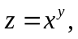则偏导数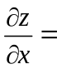（ ）.
A．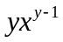 B．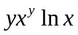
C． 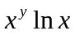 D．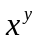
2． 下列函数为当时的无穷大量是（ ）
A．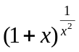 B．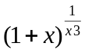
C．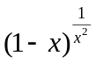 D．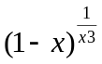
3. 设函数为可导的偶函数，且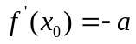，则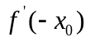=（ ）.
A．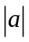 B． C． D．
4. 曲线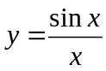有（ ）.
A．仅有水平渐近线
B．仅有铅直渐近线
C． 即有水平渐近线又有铅直渐近线
D．即没有有水平渐近线又没有铅直渐近线
5. 已知函数在点处连续，是函数点处可微的（ ）.
A．充分条件 B．必要条件 C．充要条件 D． 无关条件
二、填空题（请将下列各小题的正确答案写在答题卷上，在答案前标明题号；每小题3分，共15分）.
1. 设某商品的需求量与价格的函数关系为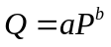，其中和是常数，且，则该商品需求对价格的弹性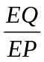＿＿＿＿.
2．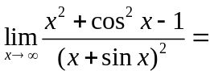＿＿＿＿.
3. 已知函数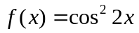，则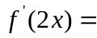＿＿＿＿.
4. 函数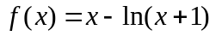的上凹区间为＿＿＿＿.
5. 设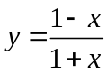，则.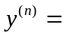＿＿＿＿.
三、极限计算题（请将正确答案写在答题卷上，在答案前标明题号，并保留必要的计算步骤；8分）.
求. 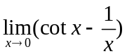
四、极限计算题（请将正确答案写在答题卷上，在答案前标明题号，并保留必要的计算步骤；8分）.
求. 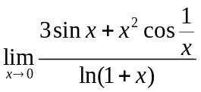
五、求函数导数（请将正确答案写在答题卷上，在答案前标明题号，并保留必要的计算步骤；8分）.
已知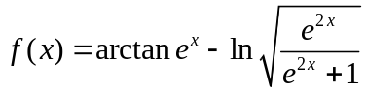, 求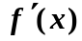.
六、求函数微分（请将正确答案写在答题卷上，在答案前标明题号，并保留必要的计算步骤；8分）.
设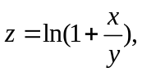 求.
七、求隐函数导数（请将正确答案写在答题卷上，在答案前标明题号，并保留必要的计算步骤；10分）.
已知方程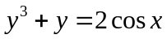确定是的隐函数，求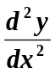．
八、讨论函数的连续性和可导性（请将正确答案写在答题卷上，在答案前标明题号，并保留必要的计算步骤；10分）.
设函数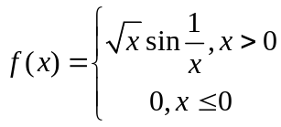 在 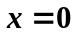处的连续性和可导性.
九、经济应用题（请将正确答案写在答题卷上，在答案前标明题号，并保留必要的计算步骤；10分）.
设某企业在生产一种商品件时的总收益为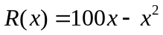,总成本函数为
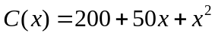,问政府对每件商品征收货物税率为t时， 试求(1)使销售利润最大时的销售量，（2）在销售利润最大的前提下，税率t为何值时，总税额最大。
十、证明题（请将正确答案写在答题卷上，在答案前标明题号，并保留必要的证明步骤；8分）.
设函数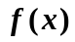在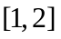上有二阶导数，且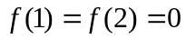，又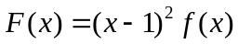证明：在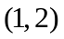内至少存在一个在，使

